**Estimadas madres, padres y apoderados de la Escuela República de México:**

Les saludo afectuosamente y les doy la bienvenida a la primera reunión informativa. A continuación, les hacemos llegar el siguiente informe que presenta un balance de la gestión escolar del año 2024, abordando aspectos financieros, académicos, de convivencia escolar, del Programa de Integración Escolar y asistencia.

**Cuenta Pública DEM 2025**

1. **Recursos Financieros**

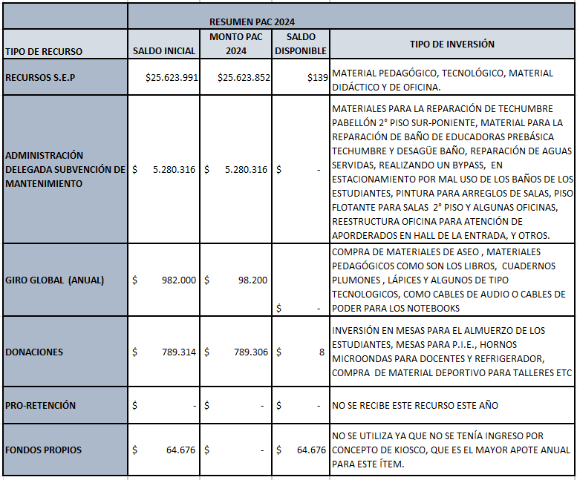

**1 . Resultados Académicos y Gestión Curricular**

* **Evaluaciones SIMCE:**
  + **4º básico:** En lenguaje, el establecimiento obtuvo 257 puntos (31 menos que el promedio del mismo nivel socioeconómico). En matemáticas, 241 puntos (32 menos).
  + **6º básico:** En lenguaje, 221 puntos (40 menos). En matemáticas, 211 puntos (47 menos).
* **Promedios académicos anuales por curso:**
  + Varían entre 5.7 y 6.4, destacando un rendimiento aceptable en general.
  + Se identifican asignaturas con calificaciones insuficientes en algunos cursos, principalmente en matemáticas, historia y ciencias naturales.
* **Estrategias educativas implementadas:**
  + Metodologías activas como aprendizaje basado en proyectos, interdisciplinariedad y talleres educativos.
  + Programa “Escuela sin nota” para fomentar una evaluación más cualitativa.
  + Capacitación docente a través de acompañamiento en aula, aprendizaje entre pares y formación continua.

**2. Convivencia Escolar**

* **Actividades realizadas:**
  + Socialización del Reglamento Interno de Convivencia Escolar (RICE) y el Plan de Gestión de Convivencia Escolar (PGCE), con 100% de cumplimiento en las sesiones planificadas.
  + Diagnóstico del clima escolar mediante encuestas (80% de participación).
  + Talleres de sensibilización sobre resolución de conflictos e inclusión.
* **Principales logros:**
  + **Reducción de conflictos**: Disminución de casos de acoso escolar y problemas interpersonales.
  + **Fortalecimiento de habilidades socioemocionales**: Se observó una mejora en la resolución de conflictos y el trabajo colaborativo entre estudiantes.
  + **Fomento de la inclusión y respeto**: Actividades culturales y talleres promovieron la valoración de la diversidad.

**3. Programa de Integración Escolar (PIE)**

* Reevaluación anual de estudiantes con Necesidades Educativas Especiales (NEE) para medir avances y definir nuevos apoyos.
* Registro de estudiantes con NEE transitorias y permanentes, con un seguimiento detallado de su progreso.
* Capacitaciones para docentes en estrategias pedagógicas inclusivas y fortalecimiento de redes de apoyo.

**4. Asistencia 2024**

La siguiente tabla presenta el porcentaje de asistencia de cada curso a lo largo del año, con un promedio general del 83%. Nuestro objetivo institucional es alcanzar el 90%, por lo que seguimos trabajando para mejorar este indicador.

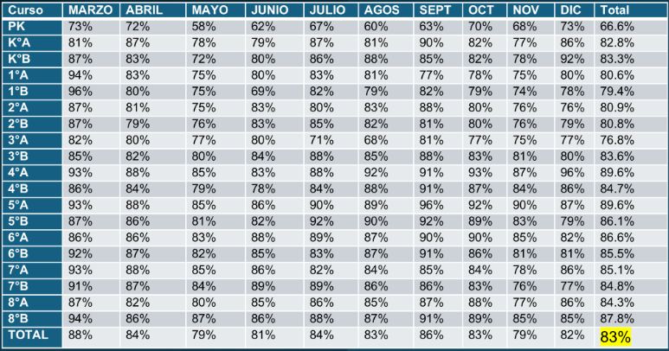

Atentamente,

Pamela Lorca Álvarez

**Directora**

**Escuela República de México**